11 maja 2020 klasa 5a

Temat: Odejmowanie liczb całkowitych.

Cele lekcji:
Uczeń:
- odejmuje liczby całkowite o tych samych i różnych znakach,
-wie co to są liczby całkowite.

Notatka z lekcji:
- 2 - 3 = - 5
- 2 + (-3) = - 5
Oba zapisy to dokładnie to samo, bo jeżeli mam minus przed nawiasem, a w nawiasie plus, mogę ustali jeden znak i zawsze będzie wtedy minus.
Możemy zauważyć, że zamiast odejmować liczbę, możemy dodawać liczbę do niej przeciwna.

Jeżeli pojawią się nam dwa minusy i nawias
2 – ( -3) = 2 + 3 = 5
Dwa nawiasy rozdzielone nawiasem zawsze robią plusa.
5 – ( - 7) = 5+ 7 = 12
Zad.1 str. 216
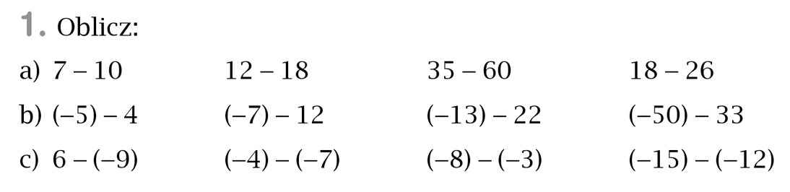
- 7 -10 = -3, 12 – 18 = - 6, 35 – 60 = - 25, 18 – 26 = - 8
- (-5) - 4 = -9, (-7) -12 = - 19, (-13) – 22 = - 35, (-50) – 33 = - 83
- 6 – (-9) = 6 + 9 = 15,
(-4) – (-7) = (-4) + 7 = 3
(-8) – (-3) = (-8) + 3 = - 5
(-15) – (-12) = (-15) + 12 = -3

Proszę wykonać w zeszycie ćwiczeń zad. 3 str. 114, zad. 1,2 str. 115

